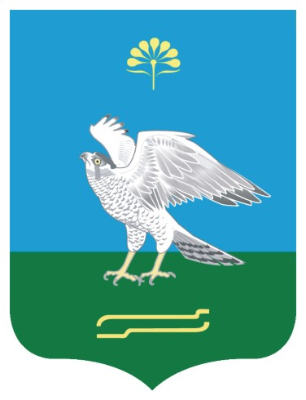  Башkортостан Республикаhы  Миeкe районы муниципаль районыныn Кoсoгeн ауыл советы ауыл билeмehе  Советы |  | Совет сельского поселения Качегановский сельсовет муниципального района Миякинский район  Республики Башкортостан
KАРАР РЕШЕНИЕ

Об отмене решения Совета сельского поселения Качегановский сельсовет муниципального района Миякинский район Республики Башкортостан от 15.04.2016 года № 46 «Об утверждении положения о предоставлении депутатами Совета сельского поселения Качегановский сельсовет муниципального района Миякинский район Республики Башкортостан сведений о доходах, расходах, об имуществе и обязательствах имущественного характера, а также о доходах, расходах, об имуществе и обязательствах имущественного характера их супруги (супруга) и несовершеннолетних детей и порядке размещения сведений о доходах, расходах, об имуществе и обязательствах имущественного характера, а также сведений о доходах, расходах, об имуществе и обязательствах имущественного характера их супругов и несовершеннолетних детей на официальном сайте сельского поселения Качегановский сельсовет муниципального района Миякинский район Республики Башкортостан и предоставления этих сведений общероссийским средствам массовой информации»

На основании экспертного заключения HГР RU03032205201600013 от 05.09.2017 года, протеста прокуратуры Миякинского района от 20.09.2017года № 3Д 5-2017/ 2866, согласно федерального закона от 03.04.2017 № 64-ФЗ «О внесении изменений в отдельные законодательные акты Российской Федерации в целях совершенствования государственной политики в области противодействия коррупции», Совет сельского поселения Качегановский сельсовет муниципального района Миякинский район Республики Башкортостан решил:

1. Решение Совета сельского поселения Качегановский сельсовет муниципального района Миякинский район Республики Башкортостан от 15.04.2016 года № 46 «Об утверждении положения о предоставлении депутатами Совета сельского поселения Качегановский сельсовет муниципального района Миякинский район Республики Башкортостан сведений о доходах, расходах, об имуществе и обязательствах имущественного характера, а также о доходах, расходах, об имуществе и обязательствах имущественного характера их супруги (супруга) и несовершеннолетних детей и порядке размещения сведений о доходах, расходах, об имуществе и обязательствах имущественного характера, а также сведений о доходах, расходах, об имуществе и обязательствах имущественного характера их супругов и несовершеннолетних детей на официальном сайте сельского поселения Качегановский сельсовет муниципального района Миякинский район Республики Башкортостан и предоставления этих сведений общероссийским средствам массовой информации» отменить.

2. Обнародовать настоящее решение на информационном стенде в здании Совета сельского поселения Качегановский сельсовет и разместить на официальном сайте сельского поселения Качегановский сельсовет муниципального района Миякинский район Республики Башкортостан.
3. Контроль за исполнением настоящего решения возложить на комиссию по урегулированию конфликта интересов Совета сельского поселения.

Глава сельского поселения Г.Р. Кадырова
с.Качеганово
25 сентября 2017 г.
№ 126

